1、各个网络下功能测试

* 不同网络下，检查基本功能点
* 运营商移动、联通、电信接入点测试（需要使用实际SIM卡）
* 若有智能DNS功能，还需要关注运营商判断/归类
* 高延时、高丢包、无网、假热点也可归入弱网测试范畴

2、网络切换测试  
部分APP有智能DNS功能，网络切换涉及DNS切换。  
网络切换检测机制：Android可以监听系统广播  
3、弱网测试  
用户体验和异常处理是各个网络场景都需要关注的，只是弱网场景下，需要重点关注。

**弱网测试模拟**

**什么样的网络属于弱网**

低于2G速率的时候都属于弱网，3G也可划分为弱网，一般Wi-Fi不划入弱网测试范畴。

**如何进行弱网测试**

1、SIM卡的网络切换  
手机-设置-移动网络设置-网络类型选择  
3G、4G卡都可以设置关闭3G/4G，只走2G网络。  
2、具体弱网场景测试，常见场景包括：地铁/巴士、电梯、楼梯间、停车场  
3、使用虚拟机模拟网络速度，如用树莓派搭建的弱网测试仪  
4、使用软件进行网络代理，模拟不同的网络带宽、延时率、丢包率

**弱网模拟常用工具**

**方法一：charles弱网模拟**

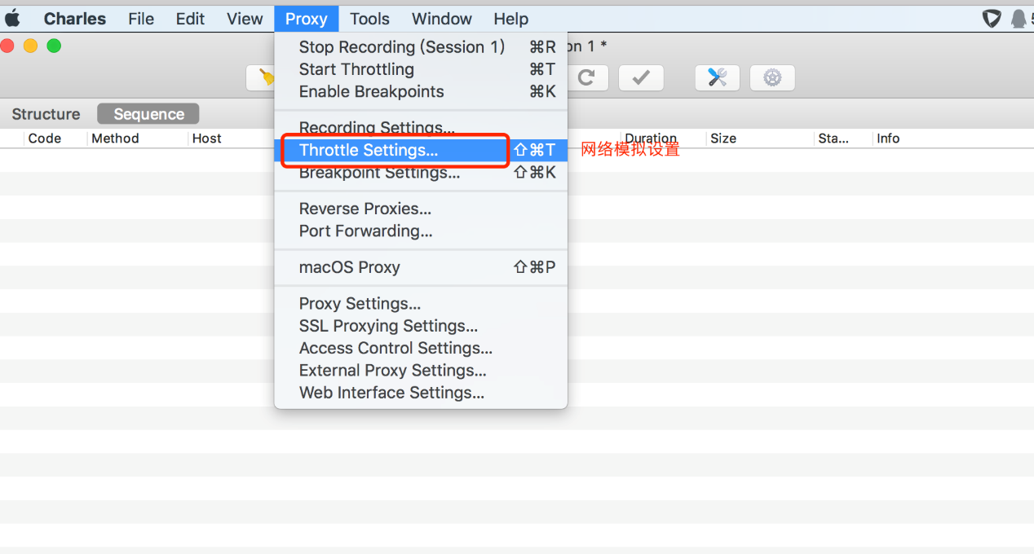

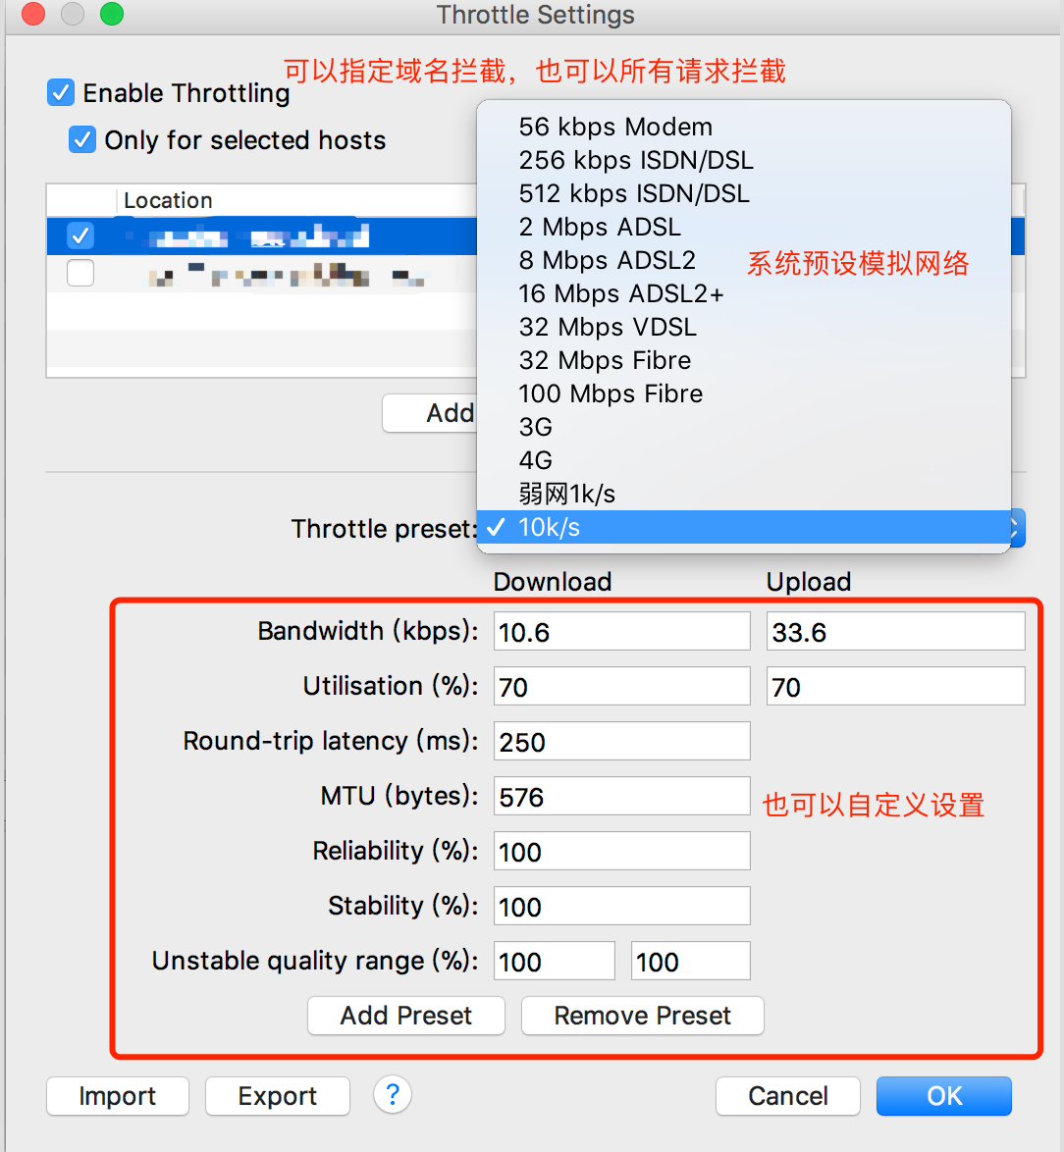

配置参数解析：  
bandwidth —— 带宽，即上行、下行数据传输速度  
utilisation —— 带宽可用率，大部分modern是100%  
round-trip latency —— 第一个请求的时延，单位是ms。  
MTU —— 最大传输单元，即TCP包的最大size，可以更真实模拟TCP层，每次传输的分包情况。  
Releability —— 指连接的可靠性。这里指的是10kb的可靠率。用于模拟网络不稳定。  
Stability —— 连接稳定性，也会影响带宽可用性。用于模拟移动网络，移动网络连接一般不可靠。